Plans de gestion des sites LIFE Elia

UG:UM209 - Circuit: 70.333: pylône 137 au 142
Nom complet de l'UG: VILLEROUX/HERBAIMONT/FORRIERES SNCB/ON 70KV LI

Action LIFE: Verger : 6 polygone(s) (1.66 ha)
Autres actions LIFE sous cette/ces portée(s): Tourbière; Infrastructure de pâturage; Pas d'action; Lisière; Mare; Prairie fleurie; Fauche

Commune(s): Nassogne

Triage(s) DNF concerné(s): Grune

Gestionnaire (+ Propriétaire):

DNF (Propr.: Commune De Nassogne)

? (Propr.: Commune De Nassogne)
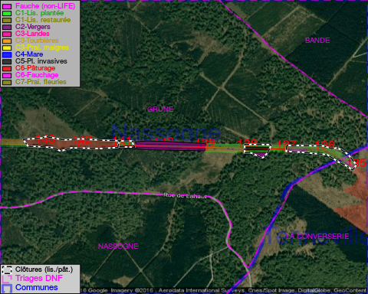

Cet aménagement est entouré d'une clôture de type: clôture de protection cervidés, ######Cet aménagement est entouré d'une clôture de type: bovin, ######Cet aménagement est entouré d'une clôture de type: clôture de protection cervidés

Objectif à long terme :

Arbres développés couvrant le sol (à dégager ou retailler très occasionnellement).

Tous les aménagements ont eu lieu entre November 2013 et December 2013.

Détail par portée
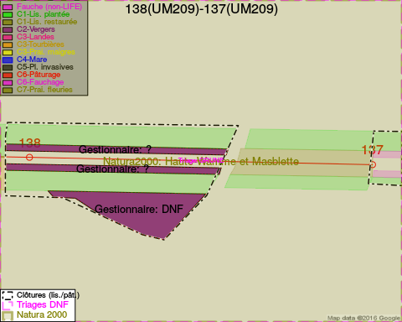
Adresse propriétaire:
- Commune De Nassogne : Pl Communale Nassogne
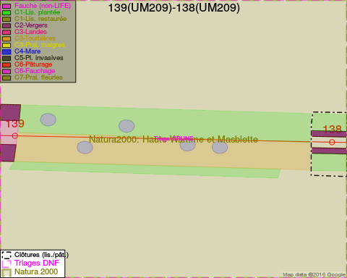
Adresse propriétaire:
- Commune De Nassogne : Pl Communale Nassogne
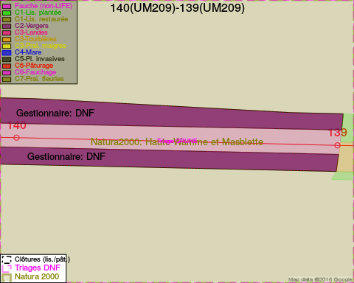
Adresse propriétaire:
- Commune De Nassogne : Pl Communale Nassogne
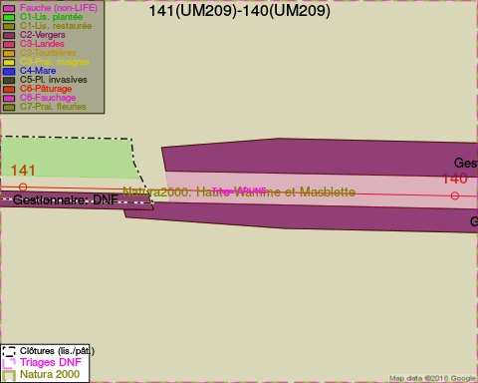
Adresse propriétaire:
- Commune De Nassogne : Pl Communale Nassogne
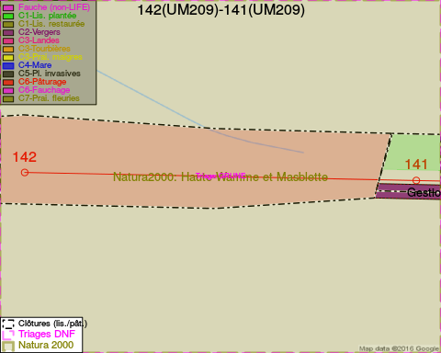
Adresse propriétaire:
- Commune De Nassogne : Pl Communale Nassogne

Document réalisé le 11/10/2016

